# DAFTAR PUSTAKA

Adah, E. N Kurniawati, D dan Yunita. 2016. Analisis Kemampuan Kognit if Mahasiswa Pada Konsep Asam-Basa Menggunakan Tes Berdasarkan Taksonomi Bloom Revisi. *Jurnal Kimia dan Pendidikan Vol.1 dan No 1.* Banten : Universitas Sultan Ageng Tirtayasa.

Adri Yahya Pamungkas 2019 . *Analisis Perawatan Mesin Produksi dengan Metode Reliability Centered Maintenance.*

Ahmadi, Rulam. 2017. *Pengantar Pendidikan : Asas & Filsafat Pendidikan.* Yogyakarta : Ar-Ruzz Media.

Ahyari, Agus, 2002. *Manajemen Produksi Perencanaan Sistem Produksi*. Edisi Empat, BPFE : Yogyakarta.

Assuari, Sofyan, *Manajemen Produksi dan Operasi*, Penerbiat UI, Jakarta, 2008.

Duhan Arsyadiaga 2021. *Analisis Penentuan Waktu Perawatan Mesin Dengan Metode Reliability Centered Maintenance (RCM)* diPT. SANMAS Dwika Abadi.

Handoko, T. Hani, *Manajemen*, Penerbit Gajah Mada, Yogyakarta, 2003.

Hansen dan Mowen, *Akutansi Manajemen*, Penerbit Salemba Empat, Jakarta, 2004.

Hndoko, T. Hani, 2003, *Manajemen Personalia dan Sumberdaya Manusia*, Yogyakarta, BPFE-Yogyakarta.

Hughes, Chris, *Manajemen dan Produksi*, Penerbit Dahara Prize, Edisi Revisi, Semarang, 2001.

Husein, Umar, *Manajemen Penelitian*, Penerbit Balai Aksara, Jakarta, 2003.

Koontz, Harold, Gyrill, O’Donnel, Heinz, Weihrich, *Manajemen*. Penerbit Erlangga, Edisi Revisi, Jakarta, 2002.

Kurniawan, Fajar. (2013). *Manajemen Perawatan Inudstri* *: Teknik dan Aplikasi Implementasi Total Produktive Maintenance (TPM), Preventive Maintenance dan Reliability Centered Maintenance (RCM)*. Yogyakarta : Graha Ilmu.

Maryulina, Asnelly. (2010). *Analisis Pemeliharaan Mesin Produksi Pada PT P&P Bangkinang*. Skripsi. Universitas Islam Negeri Sulthan Syaif Kasim Riau.

Moubray, John, 1997, *Reliability Centered Maintenance II 2d*Edition, Butterworth Heinemann, Oxford.

Muzaki 2022. *Analisis Perawatan Mesin dengan Metode Reliability Centered Maintenance (RCM) dan Maintenance Value Steam Map* (MVSM).

Pranoto, Hadi, *Reliability Centered Maintenance*, Penerbit Mitra Wacana Media, Jakarta, 2015.

Randy Suwandy 2022. *Analisis Perawatan Mesin Digester dengan Metode RCM* PTPN II Pagar Merbau.

Sayuti, M., Muhammad, & Rifa’i, M. S. (2013). Evaluasi Manajemen Perawatan Mesin Dengan menggunakan Metode *Reliability Centered Maintenance* Pada PT. Z. Malikussaleh Industrial Engineering Journal, 2 (1), 9-13.

Soeharto, 2000, *Manajemen Peraweatan Mesin*, Penerbit Rieneka Cipta Edisi Revisi, Jakarta, 2000.

Syahruddin 2021. *Analisis Perawatan Mesin Menggunakan metode Reliability Centered Maintenance (RCM) sebagai dasar kebijakan perawatan yang optimal di PLTD "X".*

Taufik, Sellyseptyani, 2015, *Penentuan Interval Waktu Perawatan Komponen Kritis Pada Mesin Turbin Di PT PLN* (Persero) *Sektor Pembangkit Ombilin*. Universitas Andalas. Padang.

Teguh, Muhammad, *Metodologi Penelitian Ekonomi*, Penerbit Raja Graindo Persada, Jakarta, 2003.

**Lampiran 1 :** Dokumentasi Kegiatan

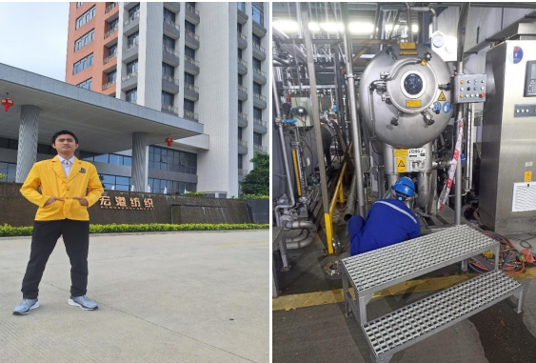

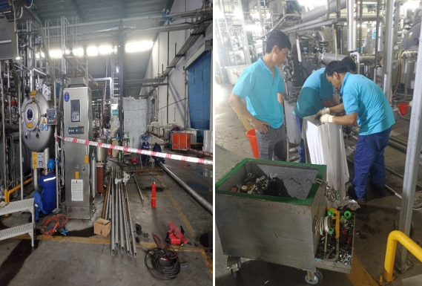

**Lampiran 2 :** Data Kerusakan Mesin Produksi

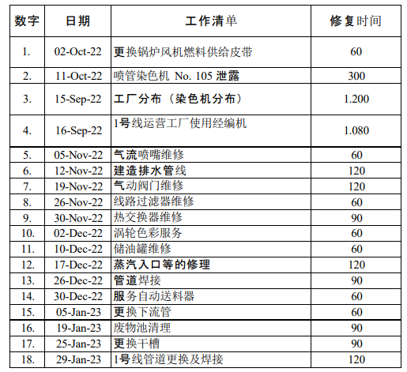

**Lampiran 3 :** Data Kerusakan Mesin Pewarnaan

